**Непрерывная задача о рюкзаке.** Имеются *n* предметов. Для каждого предмета *i* (*i*=1, 2, ..., *n*) известен вес *gi* и прибыль *ci*, которая получается при транспортировке. Имеется рюкзак, в котором можно переносить один и более предметов, суммарный вес которых не превышает величины *Gmax*. Напишите программу, которая определяет, каким образом необходимо загрузить рюкзак с тем, чтобы суммарная прибыль *C* была максимальна. При необходимости, переносимые предметы можно разделять на меньшие части.

**Оплата остатка**

Простой пример жадного алгоритма - тот, который используется для решения следующей задачи: нам нужно дать сдачу клиенту, используя минимальное число монет (банкнот).

**Хранение файлов на магнитных лентах.** Рассмотрим *n* файлов *f*1, *f*2, ..., *fn* , которые должны быть записаны на магнитную ленту. Напишите программу, определяющую такой порядок размещения файлов на ленте, чтобы среднее время доступа к ним было минимальным. Предполагается, что частота обращения ко всем файлам (для чтения) одинакова, а на чтение файла *fi* (*i*=1, 2, ..., *n*) затрачивается *ti* секунд.

**Криковские подвалы.** После посещения знаменитых Криковских подвалов* один информатик сконструировал робота, который может двигаться по полю, разделенному на квадраты (*рис*. *5.3*). Робот может выполнять следующие команды: ВВЕРХ, ВНИЗ, НАПРАВО, НАЛЕВО, в соответствии с которыми он перемещается в один из соседних квадратиков. Если в квадрате имеется препятствие, например стена или бочка, то происходит столкновение и робот ломается.

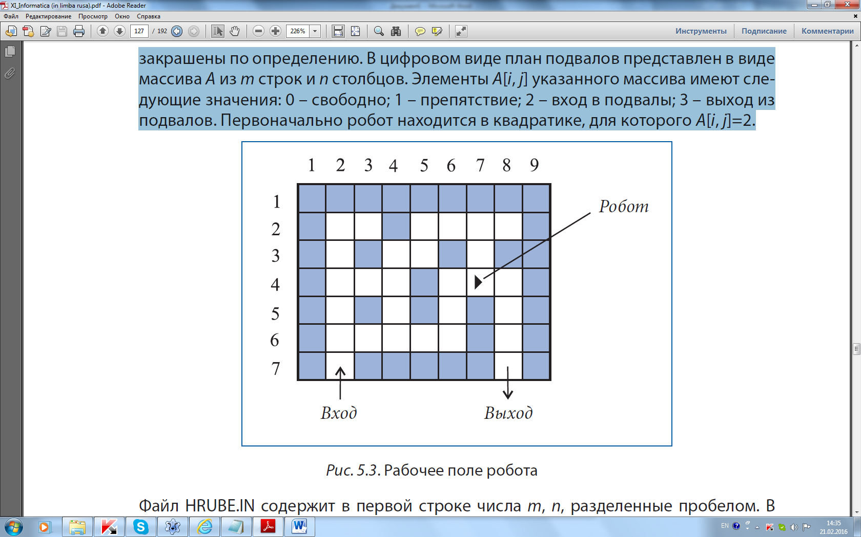

Напишите программу, которая по известному плану подвалов проведет робота по подземным помещениям от входа в подвалы до выхода. Поскольку коллекция вин очень большая, нет необходимости посещать все подземные помещения Криковских подвалов.

*Входные данные*. План подвалов нарисован на листе бумаги в клетку. Заштрихованные квадратики обозначают препятствия, а незаштрихованные – свободные пространства. Квадратики по периметру плана, за исключением входа и выхода закрашены по определению. В цифровом виде план подвалов представлен в виде массива *A* из *m* строк и *n* столбцов. Элементы *A*[*i*, *j*] указанного массива имеют следующие значения: 0 – свободно; 1 – препятствие; 2 – вход в подвалы; 3 – выход из подвалов. Первоначально робот находится в квадратике, для которого *A*[*i*, *j*]=2.

Файл HRUBE.IN содержит в первой строке числа *m*, *n*, разделенные пробелом. В каждой из следующих *m* строк содержится по *n* чисел *A*[*i*, *j*] , разделенных пробелами.

*Выходные данные*. Файл HRUBE.OUT должен содержать в каждой строке по однойиз команд ВВЕРХ, ВНИЗ, НАПРАВО, НАЛЕВО, записанных в порядке их выполнения роботом.

*Ограничения*. 5 ≤*m*, *n* ≤ 100. Время выполнения программы не должно превышать 3 секунды.

*Пример:*

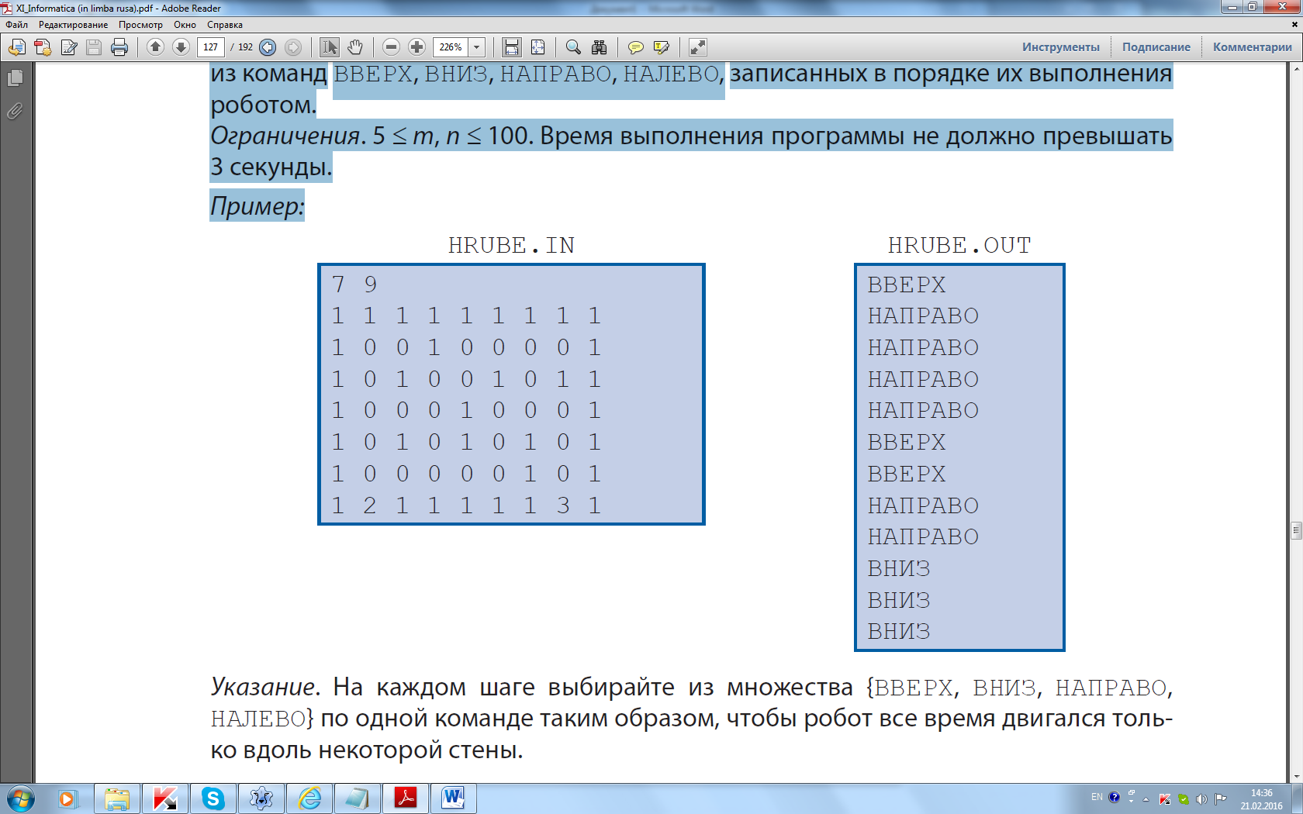

*Указание*. На каждом шаге выбирайте из множества {ВВЕРХ, ВНИЗ, НАПРАВО, НАЛЕВО} по одной команде таким образом, чтобы робот все время двигался только вдоль некоторой стены.